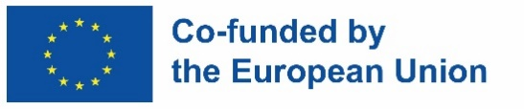
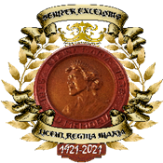
MINISTERUL EDUCAŢIEI ȘI CERCETĂRII
LICEUL „REGINA MARIA” DOROHOI
DOROHOI, B-dul Victoriei, nr. 112
Tel/fax: 0231610180
e-mail: reginadorohoi@yahoo.com

ANEXA 1
CERERE DE ÎNSCRIERE

Doamnă Director,

Subsemnatul(a), _ _______________________________, posesor al actului de identitate CI/BI Seria _ Nr._________CNP _ _________________, vă rog să îmi aprobați înscrierea la concursul de selecție pentru beneficiarii Stagiilor de observare, în cadrul proiectului de Acreditare ERASMUS+, Acțiunea Cheie 1 : Mobilitatea persoanelor în scopul învățării, nr. 2025-1-RO01-KA121-SCH-000318883, finanţat de Uniunea Europeană., implementat de Liceul “Regina Maria” Dorohoi în perioada 01.06.2025 – 31.08.2026.

Menționez că îndeplinesc condițiile de înscriere, fiind încadrat la Liceul Regina Maria, pe funcția de ________________________________, având specializarea (de pe diploma de studii)_________________________________________ și că am statut de cadru didactic titular.

Declar că am luat cunoștință de prevederile legale în vigoare și informațiile prevăzute în Ghidul programului Erasmus+ 2025 și în Apelul național la propuneri pentru proiecte Erasmus+ 2025 (disponibile pe site-ul https://www.erasmusplus.ro/documente-candidatura sau https://ec.europa.eu/programmes/erasmus-plus/resources/documents/erasmus-programme-guide-2025_ro ), precum și de obligația pe care o am de a respecta contractul încheiat între mine și Liceul „Regina Maria” Dorohoi (ca parte a contractului dintre ANPCDEFP și Liceul „Regina Maria” Dorohoi).
Mă angajez să respect cerințele și termenele prevăzute de implementarea proiectului Erasmus+ - Acțiunea KA 121 - să particip la activitățile care îmi revin și să întocmesc toate documente solicitate de echipa de proiect, să asigur diseminarea informațiilor dobândite din cursul de formare la care mă înscriu și să asigur sustenabilitatea proiectului.
Subsemnatul/a,_ _______________________________________________,declar că informațiile furnizate în dosarul de candidatură sunt complete și corecte în fiecare detaliu.

Data, Semnătura

Doamnei Director al Liceului „Regina Maria” Dorohoi

